**파이썬 라이브러리란?**

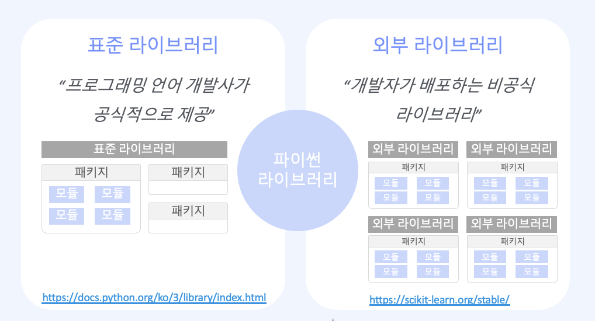

내부 라이브러리 예시) 내장함수

외부 라이브러리 예시) scikit-learn

